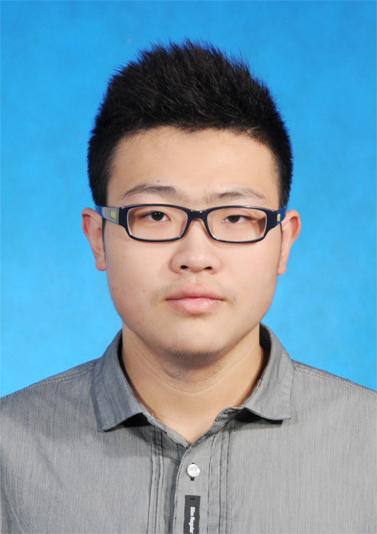
自我评价
1994.10.09
意向沈阳、大连
18686810109
CET-4 (503)
amnesiax1009@163.com
Java
Android
IOS
求职意向：软件工程师
本人是软件工程专业的学生，拥有扎实过硬的软件编程技能，思路活跃，善于创新，自学能力强，兴趣广泛，多方面学习。从普通中发掘新颖，同时有较高的执行力，能够精确完成任务，活动组织经验丰富，人际交往能力强，能够快速转变角色，适应不同分工要求。
兴趣爱好
影音
户外
阅读
健身
篮球
吴嘉旭

教育背景

2013.9-2015.7 哈尔滨学院 软件工程（本科）——2017.07毕业
2015.7-2016.6 东软睿道实训
专业技能
熟练掌握Java开发、SSH高级框架、
掌握Oracle数据库、Mysql数据库、Android开发、Html+Css+Javascript、Photoshop、AI。

项目经验

奖项荣誉
C++
2015.12 获哈尔滨学院第十六届科技文化艺术节 大学生创新创业作品大赛
作品《Augmented Reality游戏——Dance with Me》 优秀奖

2015.7-2015.8 项目名称：移动短信平台
项目描述：
责任描述：
- 参与全部代码编写与软件测试，主要负责数据库部分的代码编写以及项目策划书、 软件说明书的编写。
- 期间掌握Eclipse的使用、程序与数据库的连接方法。

2015.9-2016.1 实训项目2-哈尔滨学院教务管理系统制作 程序员
- 参与全部代码编写以及程序调试，主要负责登陆模块、成绩查询模块、教学评价模 块以及重修选课模块
- 期间掌握Mysql与Tomcat 6.0的使用、Java Database Connectivity（JDBC）、 Servlet 技术、Java Server Pages（JSP）技术的实际应用

2016.1-2016.4 哈尔滨股趣科技有限责任公司 网页UI设计
- 筹备“股趣平台”网页界面设计以及LOGO设计；
- 参与网站初期设计及代码编辑；
- 期间学习UI美化技术，Photoshop 、AI的使用

2016.3-2016.6 实训项目-Android 12306火车购票系统 程序员
- 参与整体代码的编写，主要负责客户端用户登陆、查票代码模块
- 期间掌握Android 内置SQLite数据库技术、Android界面框架、了解Java编程 与Android开发的区别，作为对比，少量了解一些IOS开发
工作经历
2014.9-2015.9 哈尔滨学院软件学院学生会宣传部 部长
- 负责社团组织建设，社团机构的管理，协调各部门工作;

音乐

